# Bài 12: Biện pháp xử lí môi trường nuôi thuỷ sản

**Giải Công nghệ 12 Bài 12: Biện pháp xử lí môi trường nuôi thuỷ sản**  
**Mở đầu trang 62 Công nghệ 12**: Ngoài biện pháp sử dụng hệ thực vật (Hình 12.1), còn có những biện pháp nào khác được sử dụng để xử lí môi trường nuôi thủy sản? Công nghệ sinh học có vai trò như thế nào trong xử lí môi trường nuôi thủy sản?  
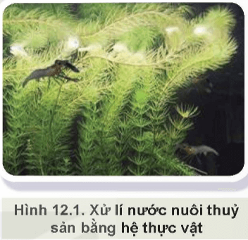  
**Lời giải:**  
- Những biện pháp khác được sử dụng để xử lí môi trường nuôi thủy sản là:  
+ Xử lí nước trước khi nuôi thủy sản  
+ Xử lí nước sau khi thu hoạch thủy sản:  
• Sử dụng hệ vi sinh vật  
• Sử dụng hệ động, thực vật  
- Vai trò công nghệ sinh học trong xử lí môi trường nuôi thủy sản:  
+ Xử lí chất thải hữa cơ  
+ Xử lí khí độc  
+ Xử lí vi sinh vật gây hại  
**I. Một số biện pháp xử lí môi trường nuôi thủy sản**  
**Khám phá trang 63 Công nghệ 12**: Quan sát Hình 12.3 và mô tả các bước xử lí nước trước khi nuôi tôm  
   
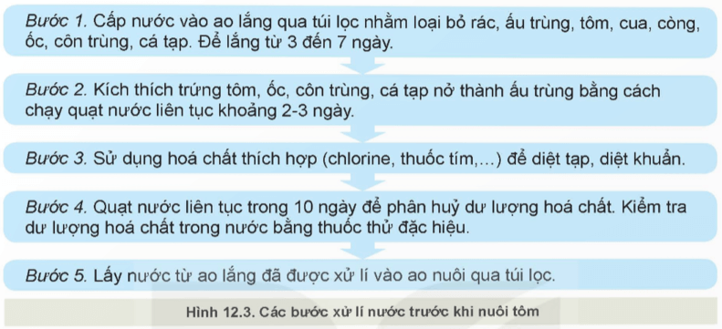  
**Lời giải:**  
Mô tả các bước xử lí nước trước khi nuôi tôm:  
  
  
  
  
**Quy trình**  
  
  
**Mô tả**  
  
  
  
  
Bước 1  
  
  
Cấp nước vào ao lắng qua túi lọc nhằm loại bỏ rác, ấu trùng, ... Để lắng từ 3 -7 ngày.  
  
  
  
  
Bước 2  
  
  
Kích thích trứng tôm nở thành ấu trùng bằng cách chạy quạt nước liên tục khoảng 2-3 ngày.  
  
  
  
  
Bước 3  
  
  
Sử dụng hóa chất (chlorine, thuốc tím,...) diệt tạp, diệt khuẩn  
  
  
  
  
Bước 4  
  
  
Quạt nước liên tục trong 10 ngày để phân hủy dư lượng hóa chất. Kiểm tra dư lượng hóa chất bằng thuốc thử đặc hiệu  
  
  
  
  
Bước 5  
  
  
Lấy nước từ ao lắng đã được xử lí vào ao nuôi qua túi lọc.  
  
  
  
  
**Kết nối năng lực trang 64 Công nghệ 12**: Sử dụng internet, sách, báo,... để tìm hiểu về các ứng dụng của công nghệ sinh học trong xử lí môi trường nuôi thủy sản.  
**Lời giải:**  
Các ứng dụng của công nghệ sinh học trong xử lí môi trường nuôi thủy sản:  
  
  
  
  
**Ứng dụng**  
  
  
**Phân tích**  
  
  
  
  
Ứng dụng vi sinh vật trong xử lý nước thải  
  
  
+ Hệ thống xử lý nước thải bằng vi sinh vật: Vi sinh vật được sử dụng để phân hủy các chất hữu cơ, khử độc, khử mùi trong nước thải ao nuôi.  
+ Hệ thống biofloc: Ứng dụng vi sinh vật để tạo ra hệ thống biofloc trong ao nuôi, giúp xử lý chất thải, cung cấp thức ăn và tạo môi trường sống tốt cho tôm cá.  
  
  
  
  
Ứng dụng công nghệ sinh học trong sản xuất thức ăn cho thủy sản  
  
  
+ Sử dụng men vi sinh để lên men thức ăn: Giúp tăng cường khả năng tiêu hóa, hấp thu thức ăn của tôm cá, giảm FCR.  
+ Sản xuất thức ăn chức năng: Bổ sung các enzyme, vitamin, khoáng chất,... giúp tăng cường sức khỏe, đề kháng và năng suất cho tôm cá.  
   
  
  
  
  
Ứng dụng công nghệ sinh học trong chọn giống  
  
  
+ Công nghệ thụ tinh nhân tạo: Giúp lai tạo các giống tôm cá có năng suất cao, chất lượng tốt, chống chịu bệnh tốt.  
+ Công nghệ biến đổi gen: Tạo ra các giống tôm cá có khả năng sinh trưởng nhanh, kháng bệnh, chịu được môi trường khắc nghiệt.  
  
  
  
  
**Luyện tập**  
**Luyện tập 1 trang 64 Công nghệ 12**: Mô tả một số biện pháp xử lí môi trường trước và sau nuôi thủy sản. Liên hệ thực tiễn ở địa phương em.  
**Lời giải:**  
- Một số biện pháp xử lí môi trường trước và sau nuôi thủy sản:  
  
  
  
  
**Thời điểm**  
  
  
**Mô tả**  
  
  
  
  
Trước khi nuôi  
  
  
+ Vét bùn đáy, phơi ao, diệt tạp.  
+ Bón lót ao bằng phân chuồng hoai mục, vôi bột để tạo độ pH và dinh dưỡng phù hợp.  
+ Cấp nước vào ao và kiểm tra các chỉ tiêu chất lượng nước trước khi thả giống.  
  
  
  
  
Sau khi nuôi  
  
  
- Sử dụng hệ bi sinh vật:  
+ Tuyển chọn, bổ sung vi sinh vật có lợi, có khả năng phân giải các chất hữu cơ và các chất độc vào môi trường sau nuôi thủy sản.  
- Sử dụng hệ động, thực vật  
+ Sử dụng thực vật phù du, tảo, rêu,.. hấp thụ chất độc hại trong nước nuôi thủy sản.  
+ Dùng động vật ở vùng nước ven biển như nghêu, sò,... để tiêu thụ thực vật phù du và tảo làm sạch nước  
  
  
  
  
   
- Liên hệ thực tiễn địa phương em:  
Địa phương em là một trong những tỉnh có diện tích nuôi trồng thủy sản lớn nhất cả nước. Do đó, việc áp dụng các biện pháp xử lý môi trường trước và sau nuôi là rất quan trọng để đảm bảo phát triển ngành nuôi trồng thủy sản bền vững.  
**Luyện tập 2 trang 64 Công nghệ 12**: Trình bày một ứng dụng công nghệ sinh học trong xử lí môi trường nuôi thủy sản  
**Lời giải:**  
Ứng dụng công nghệ vi sinh trong xử lý môi trường nuôi thủy sản:  
  
  
  
  
**Tác dụng**  
  
  
**Ứng dụng**  
  
  
  
  
Cải thiện chất lượng nước  
  
  
+ Vi sinh vật có lợi phân hủy chất hữu cơ, thức ăn thừa, xác tảo,... giúp giảm BOD, COD, NH3, NO2-, H2S,...  
+ Vi sinh vật nitrat hóa giúp chuyển hóa amoniac thành nitrat, an toàn cho tôm cá.  
+ Vi sinh vật quang hợp giúp tạo oxy và ổn định pH.  
  
  
  
  
Kiểm soát dịch bệnh  
  
  
+ Vi sinh vật có lợi cạnh tranh với vi sinh vật có hại, hạn chế sự phát triển của mầm bệnh.  
+ Vi sinh vật có khả năng sản xuất enzyme, chất kháng sinh ức chế vi khuẩn gây bệnh.  
  
  
  
  
Tăng cường sức khỏe cho tôm cá  
  
  
+ Vi sinh vật cung cấp enzyme tiêu hóa giúp tôm cá hấp thu thức ăn tốt hơn.  
+ Vi sinh vật tổng hợp vitamin, khoáng chất giúp tăng cường sức đề kháng cho tôm cá.  
  
  
  
  
Giảm chi phí sản xuất  
  
  
+ Giảm chi phí cho thức ăn, hóa chất, thuốc thú y.  
+ Tăng năng suất và chất lượng sản phẩm.  
  
  
  
  
**Vận dụng**  
**Vận dụng trang 64 Công nghệ 12**: Đề xuất biện pháp xử lí môi trường nuôi một loài động vật thủy sản phù hợp với thực tiễn ở địa phương em.  
**Lời giải:**  
Đề xuất biện pháp xử lý môi trường nuôi tôm sú:  
  
  
  
  
**Công việc**  
  
  
**Biện pháp**  
  
  
  
  
Lựa chọn địa điểm  
  
  
- Vùng ven biển, có hệ thống kênh rạch thông thoáng, nguồn nước sạch, không bị ô nhiễm.  
- Tránh xa khu dân cư, khu công nghiệp, nơi có nguồn nước thải sinh hoạt, công nghiệp.  
  
  
  
  
Chuẩn bị ao nuôi  
  
  
- Vét bùn đáy, phơi ao, diệt tạp.  
- Bón lót ao bằng phân chuồng hoai mục, vôi bột.  
- Cấp nước vào ao và kiểm tra các chỉ tiêu chất lượng nước.  
  
  
  
  
Quản lý chất lượng nước  
  
  
- Theo dõi và kiểm tra các chỉ tiêu chất lượng nước định kỳ (pH, NH3, NO2-, DO,...).  
- Sử dụng các biện pháp xử lý nước khi có dấu hiệu ô nhiễm:  
- Thay nước định kỳ (20-30%/lần).  
- Sử dụng chế phẩm sinh học để phân hủy chất hữu cơ, thức ăn thừa.  
- Tăng cường sục khí để cung cấp oxy cho ao nuôi.  
  
  
  
  
Cho ăn  
  
  
- Sử dụng thức ăn phù hợp với từng giai đoạn phát triển của tôm sú.  
- Cho ăn lượng thức ăn vừa đủ, tránh dư thừa.  
  
  
  
  
Phòng ngừa dịch bệnh  
  
  
- Tiêm phòng đầy đủ các loại vắc-xin cho tôm sú.  
- Sử dụng các biện pháp phòng ngừa dịch bệnh như: vệ sinh ao nuôi, sát trùng dụng cụ.  
  
  
  
  
Thu hoạch  
  
  
Thu hoạch đúng thời điểm, tránh để tôm sú quá lớn.  
  
  
  
  
Vệ sinh ao nuôi  
  
  
- Vét bùn đáy, phơi ao, diệt tạp.  
- Xử lý nước thải trước khi thải ra môi trường